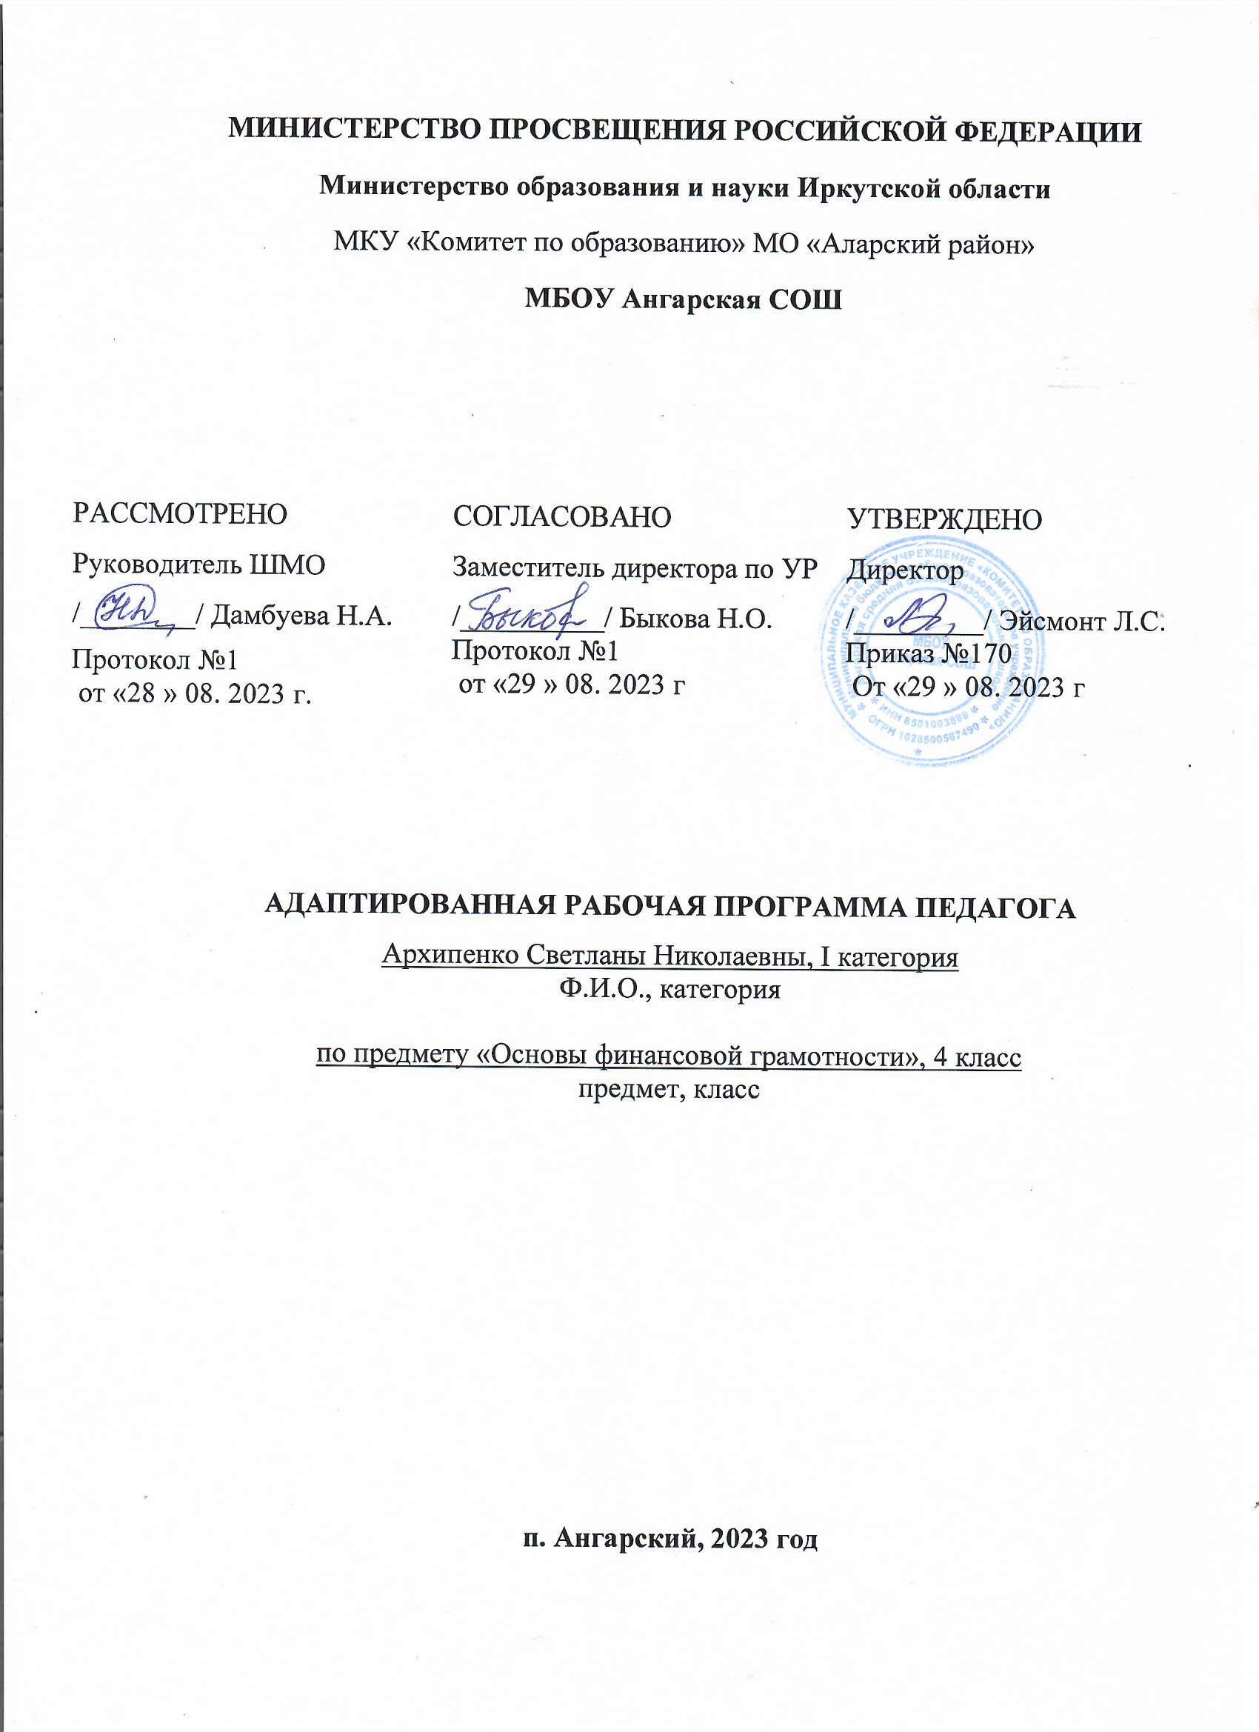

**ПОЯСНИТЕЛЬНАЯ ЗАПИСКА**

Рабочая программа по предмету «Основы финансовой грамотности» разработана на основе требований к планируемым результатам адаптированной основной образовательной программы основного общего образования МБОУ Ангарская СОШ, реализующей ФГОС образования обучающихся с умственной отсталостью. В программу включены планируемые результаты освоения учебного предмета, содержание учебного предмета, тематическое планирование.

ПМО: 1) Программы специальных (коррекционных) образовательных учреждений VIII вида для подготовительного 5-9 классов под редакцией В.В.Воронковой. Москва. Владос.2011г.

2) *1. Кузнецова О.С., Сасова И.А.* Программа по курсу «Экономика для учащихся начальной школы»  
3) Детский экономический словарь – М.: Просвещение, 1997.  
4) Экономика для начальной школы. Коллектив авторов под редакцией И. А. Сасовой; РАО.– М., 2003.

**Цель:** создание условий для развития экономического образа мышления, воспитания трудолюбия, бережливости, аккуратности, целеустремленности, предприимчивости, ответственности, уважения к труду и предпринимательской деятельности.

**Задачи:**

- поспособствовать формированию базовым знаниям о личных и семейных доходах и расходах, об общих принципах управления доходами и расходами, свойствах и функциях денег, о сбережениях, об общих принципах кредитования и инвестирования, о предпринимательстве, возможных рисках, страховании, рекламе и защите прав потребителей;

- поспособствовать формированию у обучающихся установки на необходимость вести учет доходов и расходов, навыков планирования личного и семейного бюджетов и их значимости;

- создать условия для понимания необходимости долгосрочного финансового планирования, установки на необходимость аккумулировать сбережения, навыков управления сбережениями;

- создать условия для навыков оценивать свою кредитоспособность, умения долгосрочного инвестирования;

- создать условия для навыков составления бизнес - плана для обеспечения продуманности действий в будущем;

- создать условия для обучения основным расчетам экономических показателей: прибыли, издержек.

**Планируемые результаты изучения учебного курса «Основы финансовой грамотности»**

**Личностные результаты:**

• владеть начальными навыками адаптации в мире финансовых отношений;

• быть самостоятельным и осознавать личную ответственность за свои поступки;

• понимать навыки сотрудничества с взрослыми и сверстниками в разных игровых и реальных экономических ситуациях, умение не создавать конфликтов и находить выходы из спорных ситуаций, в том числе при выполнении учебных проектов и в других видах внеурочной деятельности.

**Метапредметные результаты.**

**Регулятивные.**

Обучающийся научится:

• понимать цели своих действий;

• составлять простые планы с помощью учителя

• проявлять познавательную и творческую инициативу;

• оценивать правильность выполнения действий;

**Познавательные.**

*Обучающийся научится:*

• решать проблемы творческого и поискового характера;

• использовать различные способы поиска, сбора, обработки, анализа и представления информации;

• понимать логические действия сравнения, обобщения, классификации, установление аналогий и причинно-следственных связей, построения рассуждений, отнесения к известным понятиям;

• иметь представление о базовых предметных и межпредметных понятий.

**Коммуникативные.**

*Обучающийся научится:*

• составлять текст в устной и письменной формах;

• слушать собеседника и вести диалог;

• признавать возможность существования различных точек зрения и права каждого иметь свою;

• излагать свое мнение и аргументировать свою точку зрения и оценку событий

• договариваться о распределении функций и ролей в совместной деятельности;

**Предметные.**

*Обучающийся научится:*

• понимать и правильно использовать экономические термины;

• иметь представление о роли денег в семье и обществе;

• характеризовать виды и функции денег;

• понимать источники доходов и направлений расходов семьи;

• рассчитывать доходы и расходы и составлять простой семейный бюджет

• проводить элементарные финансовые расчеты.

**Содержание программы**

**Тема I. Что такое деньги и откуда они взялись.**

Появление обмена товарами. Проблемы товарного обмена. Появление первых денег - товаров с высокой ликвидностью. Свойства драгоценных металлов (ценность, прочность, делимость) делают их удобными товарными деньгами. Появление монет. Первые монеты разных государств.

Компетенции

Объяснять причины и приводить примеры обмена.

Объяснять проблемы, возникающие при обмене.

Описывать свойства товарных денег. – Приводить примеры товарных денег.

Приводить примеры первых монет.

**Тема II**.**Защита от подделок.**

Устройство монеты. Изобретение бумажных денег. Защита монет от подделок. Современные монеты. Способы защиты от подделок бумажных денег. Сказка Жила была денежка;Сказка про КошелекМечты сбываются» — сказка про маленькую денежку;

Компетенции

Объяснять, почему появились монеты.

Описывать купюры и монеты.

Сравнивать металлические и бумажные деньги.

–Объяснять, почему изготовление фальшивых денег является преступлением.

**Тема III. Какие деньги были раньше в России.**

Древнерусские товарные деньги. Происхождение слов «деньги», «рубль», «копейка». Первые русские монеты. Игры по экономии денег; загадки; пословицы;Задания для «Мастерской Тюбика»:

Компетенции

Описывать старинные российские деньги.

Объяснять происхождение названий денег.

**Планируемые результаты освоения курса**

**Личностные результаты:**

осознание себя как члена семьи, общества и государства;

овладение начальными навыками адаптации в мире финансовых отношений;

развитие самостоятельности и осознание личной ответственности за свои поступки;

развитие навыков сотрудничества со взрослыми и сверстниками в разных игровых и реальных экономических ситуациях, умение не создавать конфликтов и находить выходы из спорных ситуаций, в том числе при выполнении учебных проектов и в других видах внеурочной деятельности.

**Мета предметные результаты.**

**Регулятивные.**

Обучающийся научится:

понимать цели своих действий;

составлять простые планы с помощью учителя

проявлять познавательную и творческую инициативу;

оценивать правильность выполнения действий;

адекватно воспринимать предложения товарищей, учителей, родителей.

**Познавательные.**

Обучающийся научится:

освоению способов решения проблем творческого и поискового характера; – использовать различные способы поиска, сбора, обработки, анализа и представления информации;

овладение логическими действиями сравнения, обобщения, классификации, установление аналогий и причинно-следственных связей, построения рассуждений, отнесения к известным понятиям; – овладение базовыми предметными и меж предметными понятиями.

**Коммуникативные.**

Обучающийся научится:

составлять текст в устной и письменной формах;

слушать собеседника и вести диалог;

признавать возможность существования различных точек зрения и права каждого иметь свою;

излагать свое мнение и аргументировать свою точку зрения и оценку событий

договариваться о распределении функций и ролей в совместной деятельности; осуществлять взаимный контроль в совместной деятельности, адекватно оценивать собственное поведение и поведение окружающих.

**Предметные.**

Обучающийся научится:

понимать и правильно использовать экономические термины;

иметь представление о роли денег в семье и обществе;

уметь характеризовать виды и функции денег;

знать источники доходов и направлений расходов семьи;

уметь рассчитывать доходы и расходы и составлять простой семейный бюджет

определять элементарные проблемы в области семейных финансов и путей их решения

проводить элементарные финансовые расчеты.

**Учебно-тематический план**

|  |  |  |
| --- | --- | --- |
| **№ п/п** | **Темы** | **Количество часов** |
| **1.** | Введение в курс внеурочной деятельности | **1** |
| **2.** | Что такое деньги и откуда они взялись | **11** |
| **3.** | Защита денег от подделок | **10** |
| **4.** | Какие деньги были раньше в России | **12** |
| Итого | | **34** |

**Календарно-тематическое планирование**

|  |  |  |  |  |
| --- | --- | --- | --- | --- |
| № | Тема | Количество часов | План | Факт |
| 1. | Введение | 1 |  |  |
| **Раздел 1. Что такое деньги и откуда они взялись (11 ч.)** | | | | |
| 2. | Занятие: «История копилки»; Юный финансист | 2 |  |  |
| 3. | Первые деньги | 2 |  |  |
| 4. | Монеты | 3 |  |  |
| 5. | «Приключения монетки» по мотивам сказки | 2 |  |  |
| 6. | Где что купить: «Магазин» | 2 |  |  |
| Раздел 2.**Защита денег от подделок (10 ч.)** | | | | |
| 7. | Гурт. Подделка монет | 4 |  |  |
| 8. | Жила была денежка | 3 |  |  |
| 9. | Игры по экономии денег | 3 |  |  |
| Раздел 3.**Какие деньги были раньше в России (12 ч.)** | | | | |
| 10. | Древнерусские товарные деньги. | 2 |  |  |
| 11. | Меховые деньги | 2 |  |  |
| 12. | Первые русские монеты. Деньга и копейка | 2 |  |  |
| 13. | Рубль, гривенник и полтинник | 2 |  |  |
| 14. | Что мы узнали о деньгах | 1 |  |  |
| 15. | Такие разные деньги | 2 |  |  |
| 16. | Красим, клеим, мастерим деньги | 2 |  |  |
| Итого | | 34 |  |  |